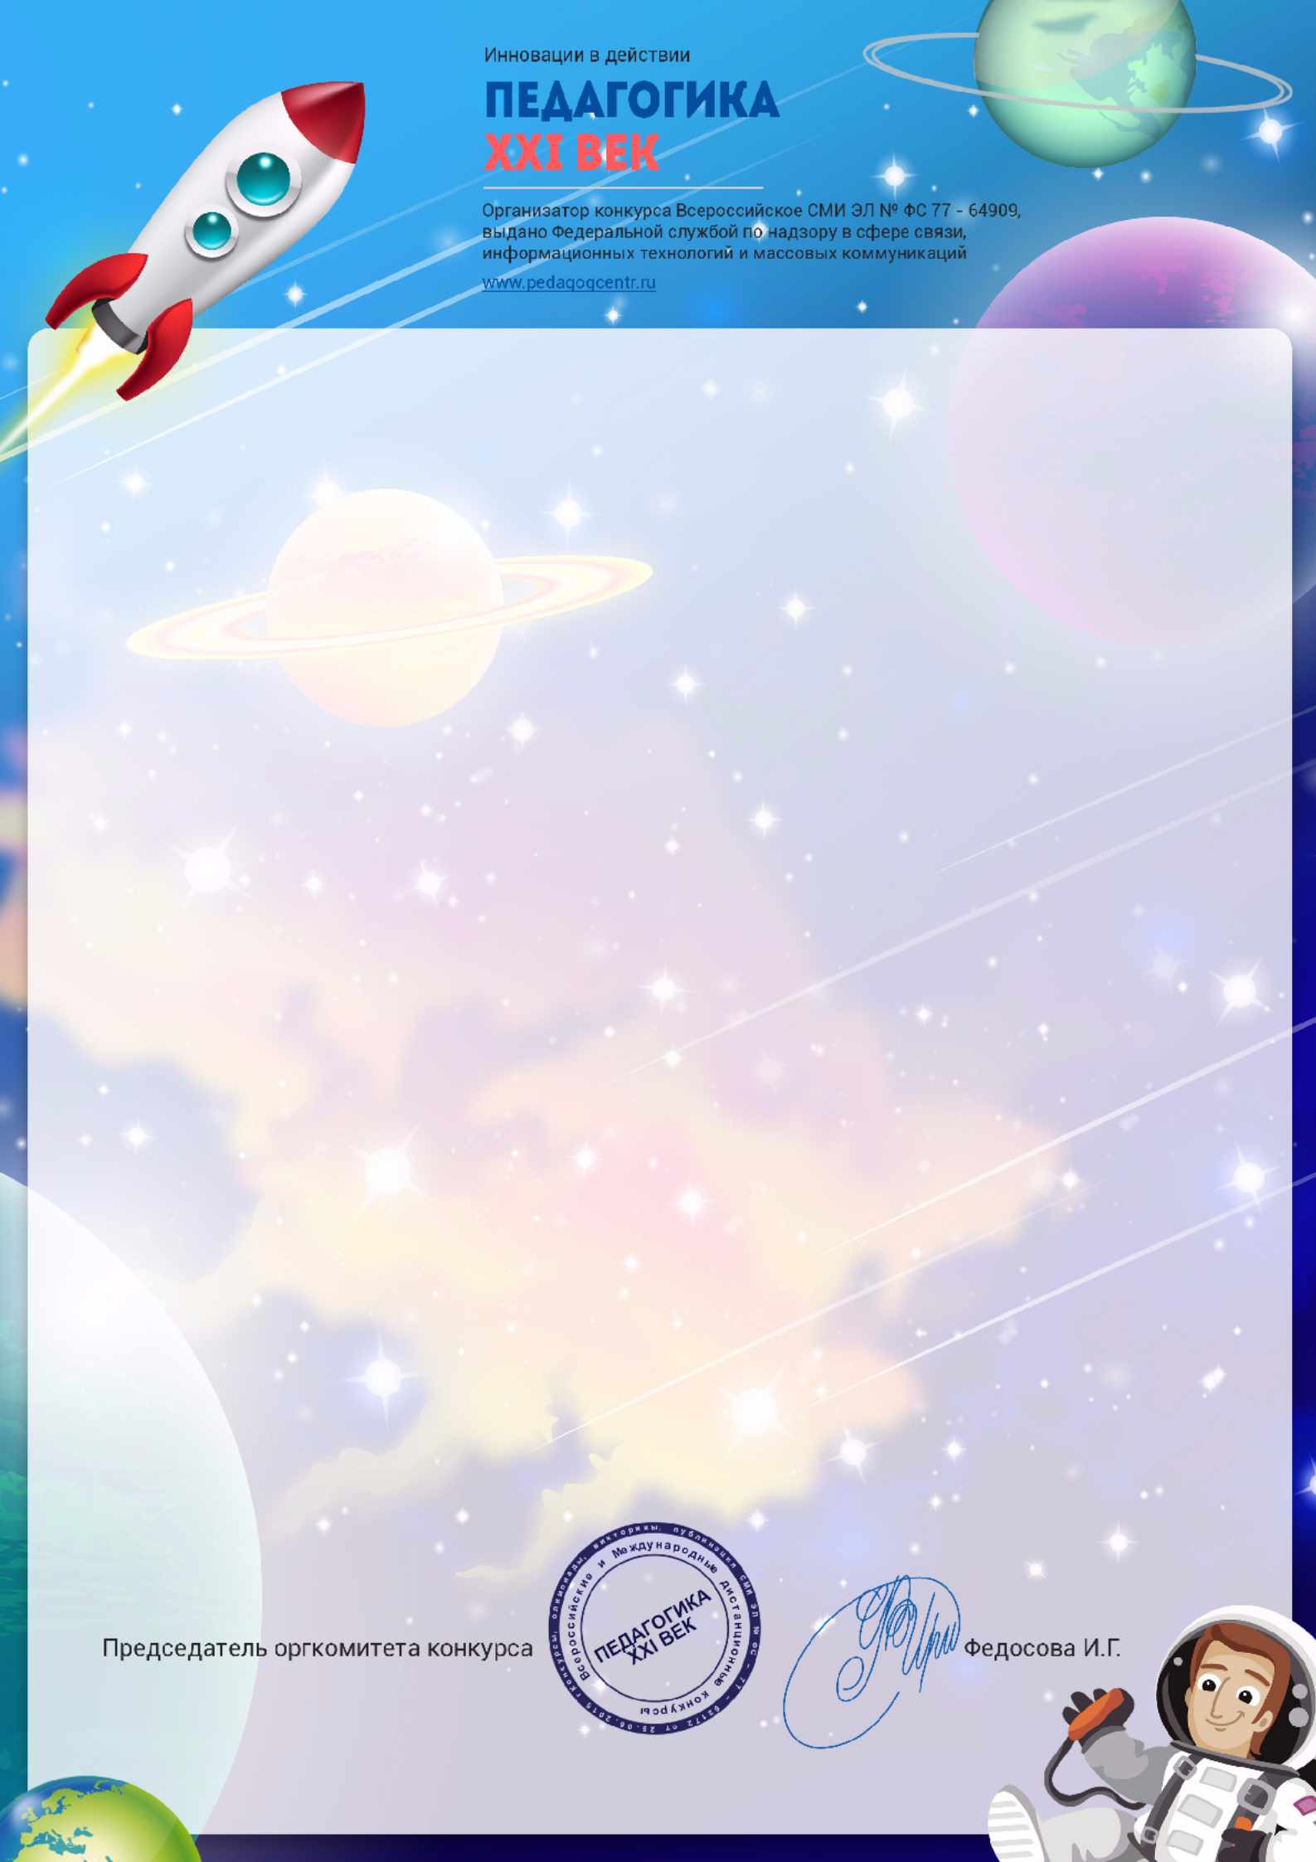
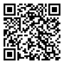
Диплом
Награждается участник конкурса

РУДЕНКО АЛЕКСАНДР

Руководитель:

ПАРАНОСЕНКОВА СВЕТЛАНА ИВАНОВНА
воспитатель

МКДОУ "Детский сад "Улыбка" город Жиздра

ПОБЕДИТЕЛЬ (1 МЕСТО)
Всероссийского конкурса «Педагогика XXI век»
Номинация: Меж звёзд и галактик
Название работы: Полет в космос

Дата поступления работы: Номер диплома:
11.04.2026 94198

Данная работа прошла экспертную редакционную оценку и получила положительное заключение оргкомитета официального сайта "Педагогика XXI век"

